Hội nghị cán bộ, viên chức, người lao động

Năm học 2024-2025

Thực hiện Hướng dẫn số 11 ngày 19/9/2024 của Phòng GD và ĐT huyện Thủy Nguyên. Về việc tổ chức Hội nghị cán bộ, viên chức, người lao động năm học 2024-2025. Được sự chỉ đạo của Chi bộ, lãnh đạo nhà trường, sáng ngày 5/10/2024 trường Tiểu học Quảng Thanh đã long trọng tổ chức Hội nghị cán bộ, viên chức, người lao động năm học 2024-2025.
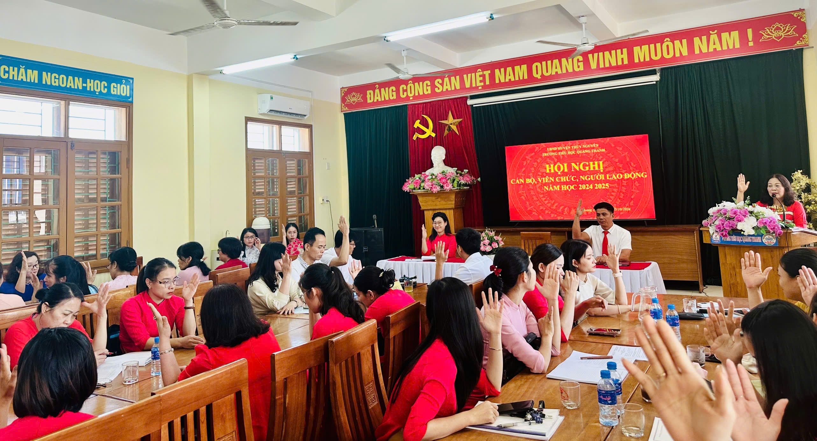
Toàn cảnh Hội nghị.
Hội nghị cán bộ, viên chức, người lao động là dịp quan trọng để các đồng chí cán bộ, giáo viên, nhân viên trong nhà trường được nói lên tiếng nói, suy nghĩ, nguyện vọng của bản thân cũng như của nhóm, tổ chuyên môn; tham gia đóng góp ý kiến cho Báo cáo kết quả thực hiện nhiệm vụ năm học 2023-2024; Phương hướng, nhiệm vụ trọng tâm năm học 2024-2025 nhằm phát huy quyền làm chủ của người lao động, góp phần xây dựng cơ quan văn hoá, trong sạch, vững mạnh.
Tham dự Hội nghị có sự hiện diện của đồng chí Ngô Đức Huynh (Phó chủ tịch HĐND xã Quảng Thanh), bà Đỗ Thị Thanh Thản (Trưởng ban ĐDCMHS nhà trường) cùng 45 cán bộ, viên chức, người lao động của nhà trường. Trong suốt quá trình diễn ra hội nghị, toàn thể các đồng chí cán bộ, giáo viên, nhân viên trong đơn vị đã thể hiện sự nghiêm túc, tập trung cao độ.
Để điều hành chương trình, Hội nghị bầu Đoàn chủ tịch gồm có 03 đồng chí: Nguyễn Thị Kim Ngân (Bí thư Chi bộ - Hiệu trưởng); Lưu Văn Hoàn (Chủ tịch công đoàn, Phó Hiệu trưởng); Đặng Thu Hà (Giáo viên tiêu biểu). Đoàn Chủ tịch giới thiệu 02 đồng chí: Phạm Hoàng Ái Ny; Đặng Thị Thùy Chinh làm thư ký Hội nghị.
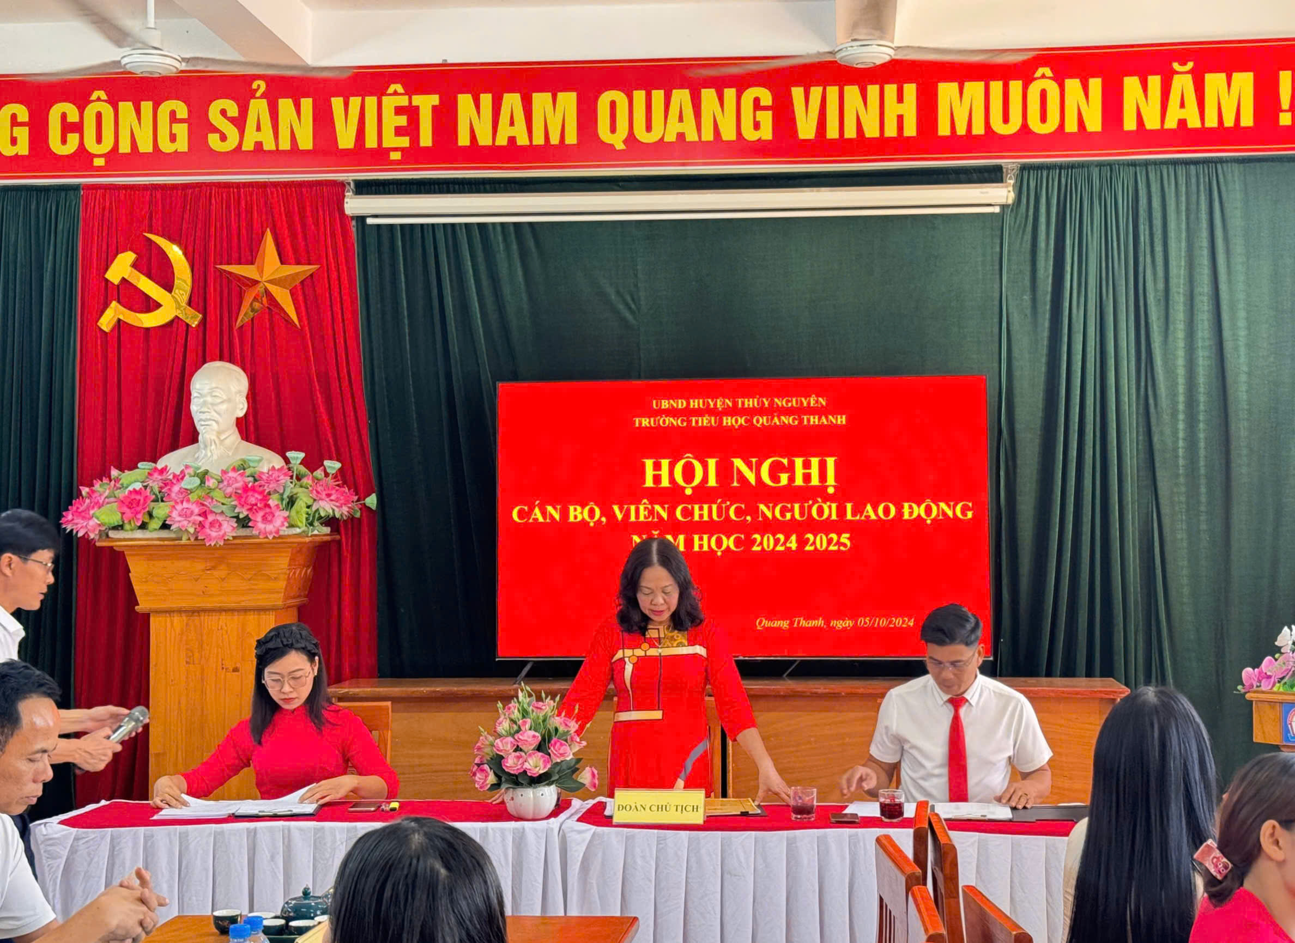
Đoàn Chủ tịch điều hành Hội nghị
Thay mặt Đoàn Chủ tịch, đồng chí Nguyễn Thị Kim Ngân trình bày Báo cáo Kết quả thực hiện nhiệm vụ năm học 2023-2024; Phương hướng, nhiệm vụ trọng tâm năm học 2024-2025 với mục tiêu chung là thực hiện tốt chủ đề năm học “Đổi mới sáng tạo, nâng cao chất lượng, đoàn kết kỷ cương”, bảo đảm trường học an toàn và nâng cao chất lượng giáo dục; nâng cao chất lượng, hiệu quả thực hiện chương trình giáo dục phổ thông 2018 theo định hướng phát triển phẩm chất và năng lực của học sinh.
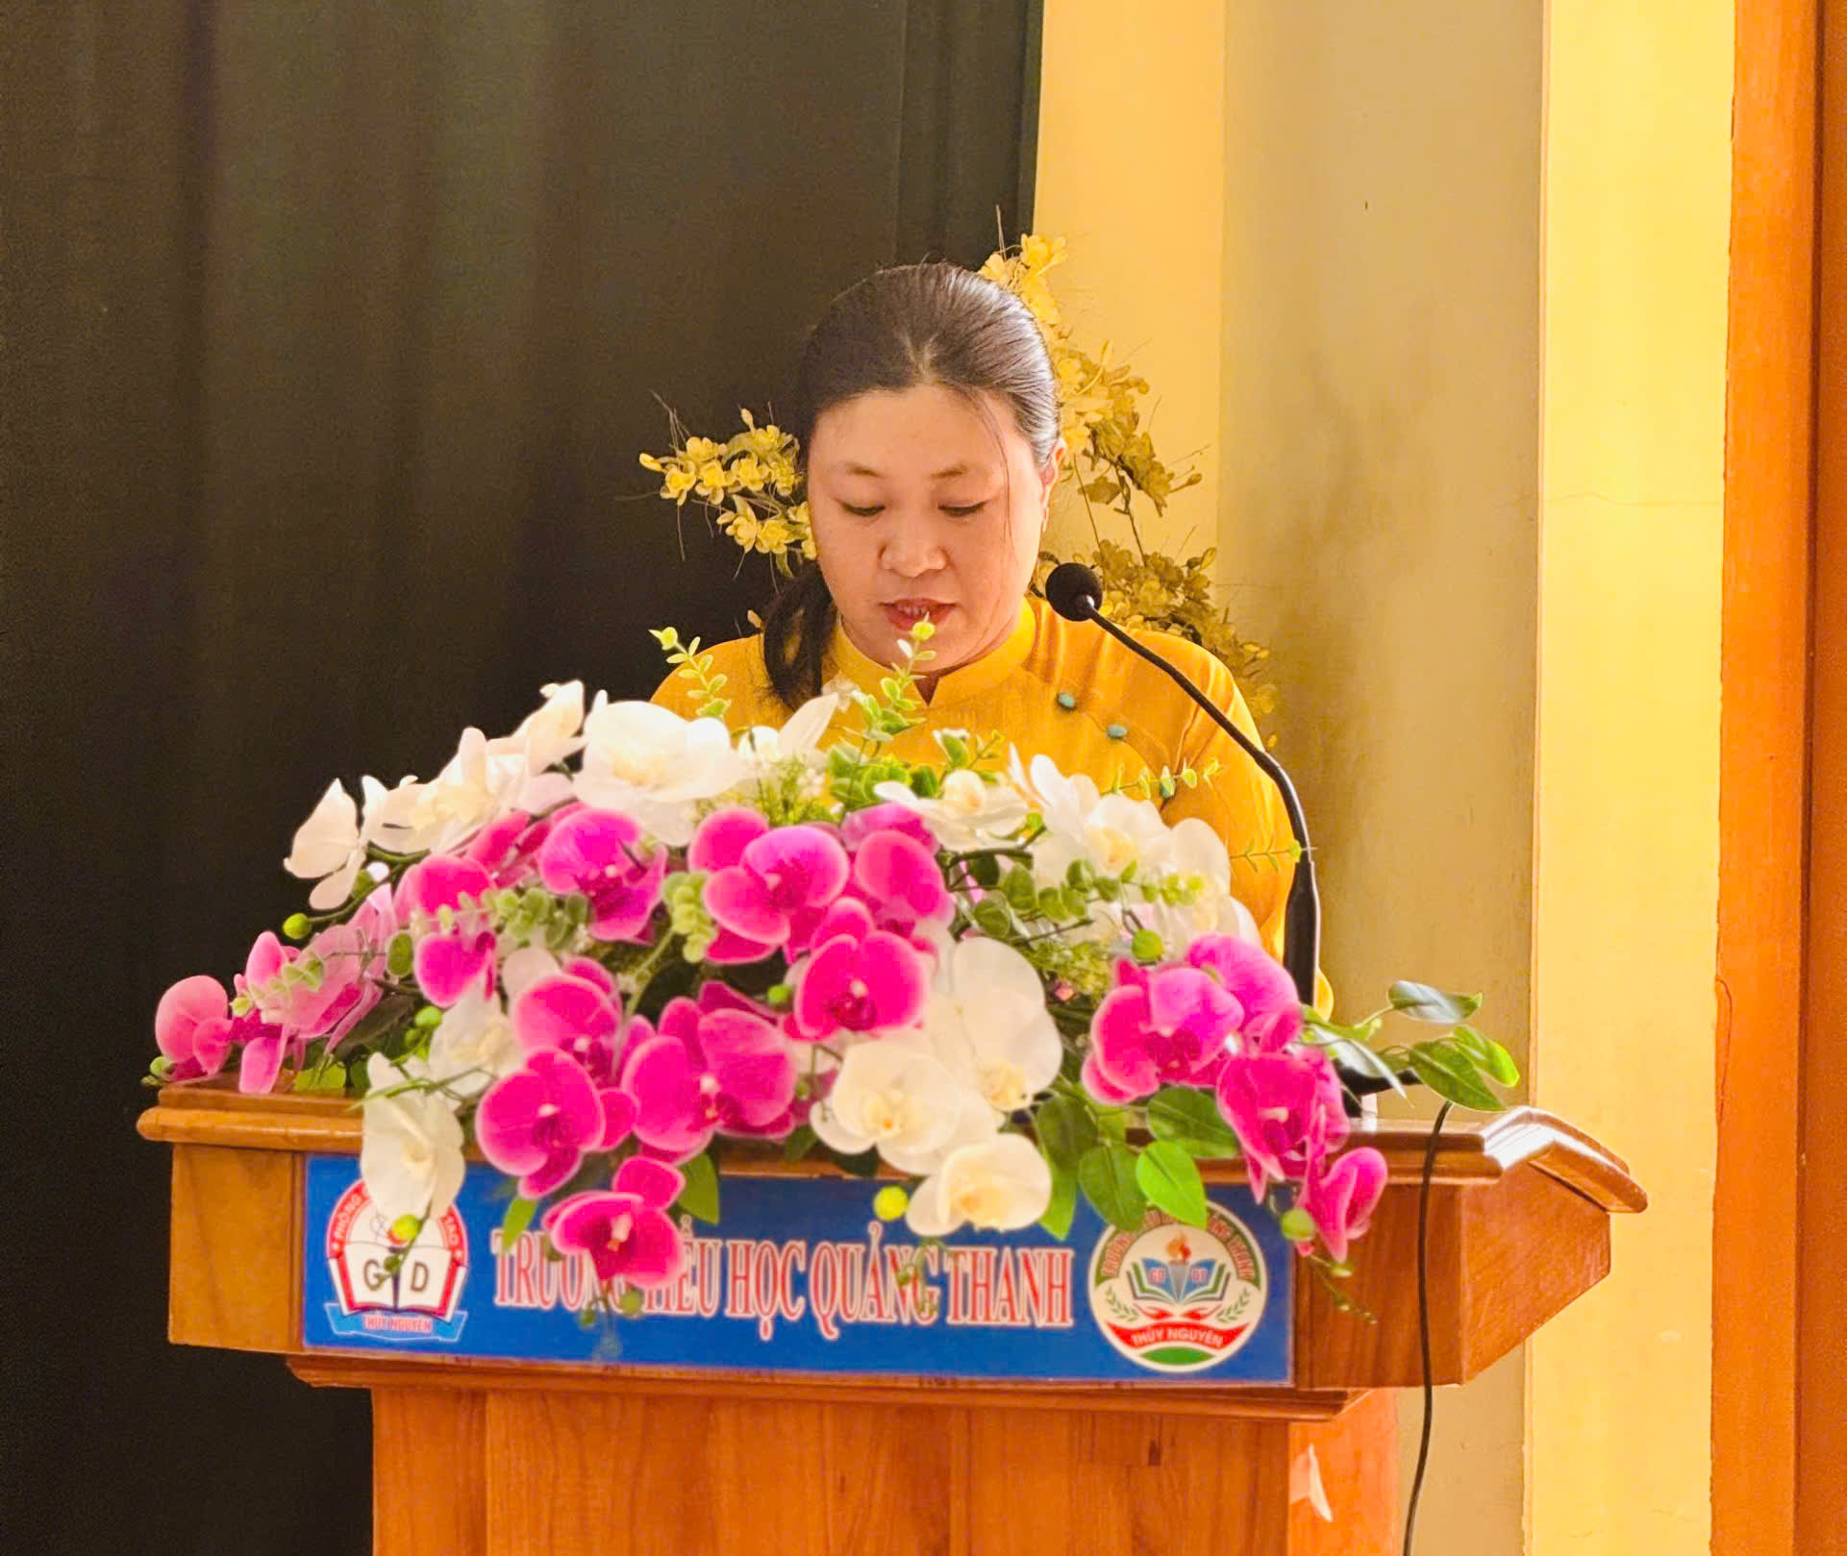
Hội nghị cũng được lắng nghe các bản báo cáo gắn liền với thực tiễn hoạt động của nhà trường trong năm học vừa qua như báo cáo của đồng chí Bùi Thị Hoan tổng hợp ý kiến từ đoàn viên lao động, các tổ chuyên môn; đồng chí Doãn Thị Ngọc (Kế toán) báo cáo về công tác thu, chi tài chính của nhà trường; báo cáo của đồng chí Đặng Thị Hường về hoạt động của Ban thanh tra nhân dân; đóng góp ý kiến về đầu tư cơ sở vật chất, trang thiết bị thông minh, hiện đại nhằm nâng cao chất lượng giảng dạy của đồng chí Trương Thị Thu Hường.
Tất cả các ý kiến tham gia đều có ý nghĩa xây dựng, thể hiện tinh thần trách nhiệm xây dựng đơn vị ngày càng phát triển. Đồng chí Nguyễn Thị Kim Ngân thay mặt cho Ban lãnh đạo nhà trường giải đáp các ý kiến đóng góp của đoàn viên lao động và các tổ chuyên môn, giải đáp từng ý kiến với đầy đủ thông tin, có tính thuyết phục cao và đã nhận được sự nhất trí, đồng tình của toàn thể Hội nghị.
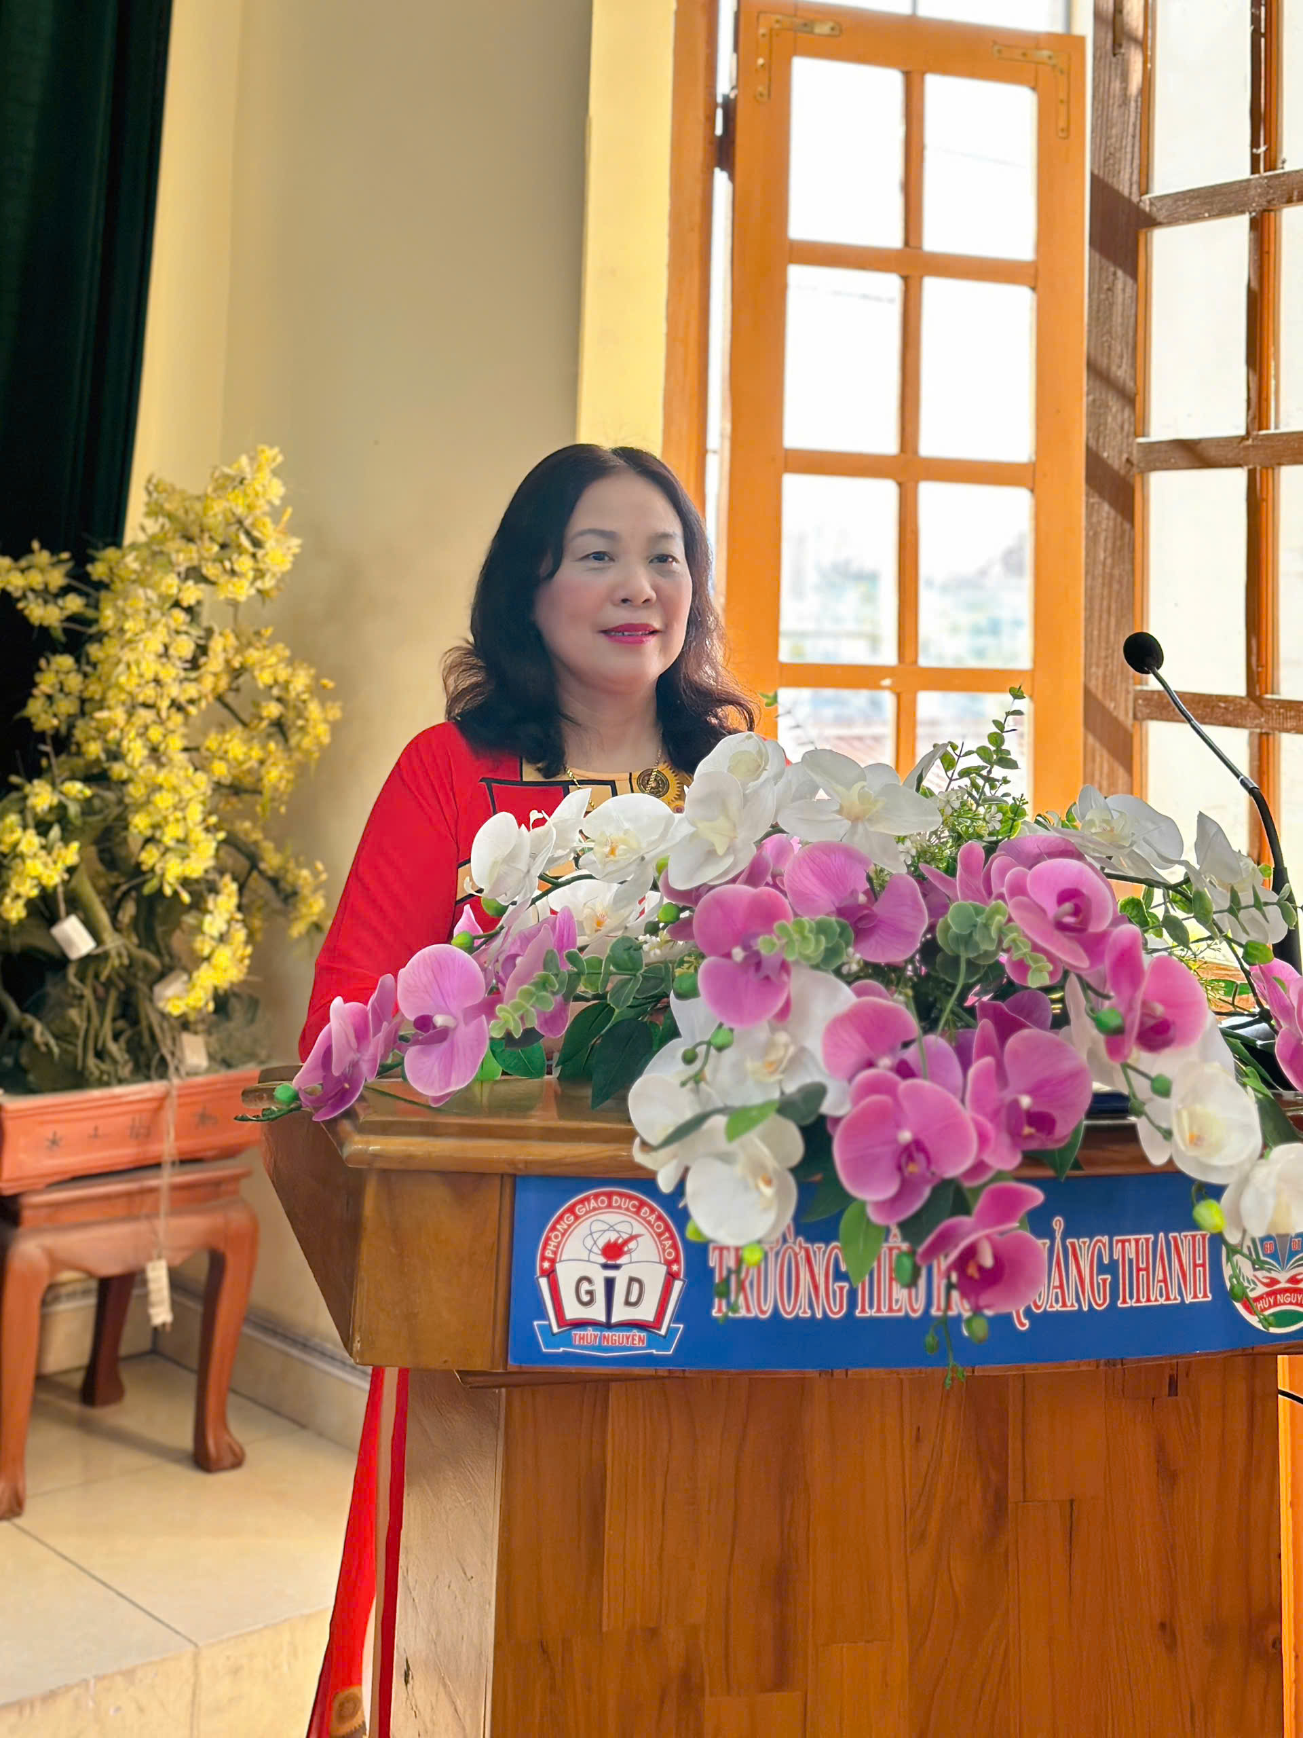
Đ/c Nguyễn Thị Kim Ngân giải đáp ý kiến tại Hội nghị.
Với tinh thần dân chủ, trách nhiệm, Hội nghị đã tiến hành thảo luận để đóng góp, xây dựng hoàn thiện kế hoạch nhiệm vụ năm học. Hội nghị đã nhận được nhiều ý kiến tham luận của các tổ chức, đoàn thể trong nhà trường.
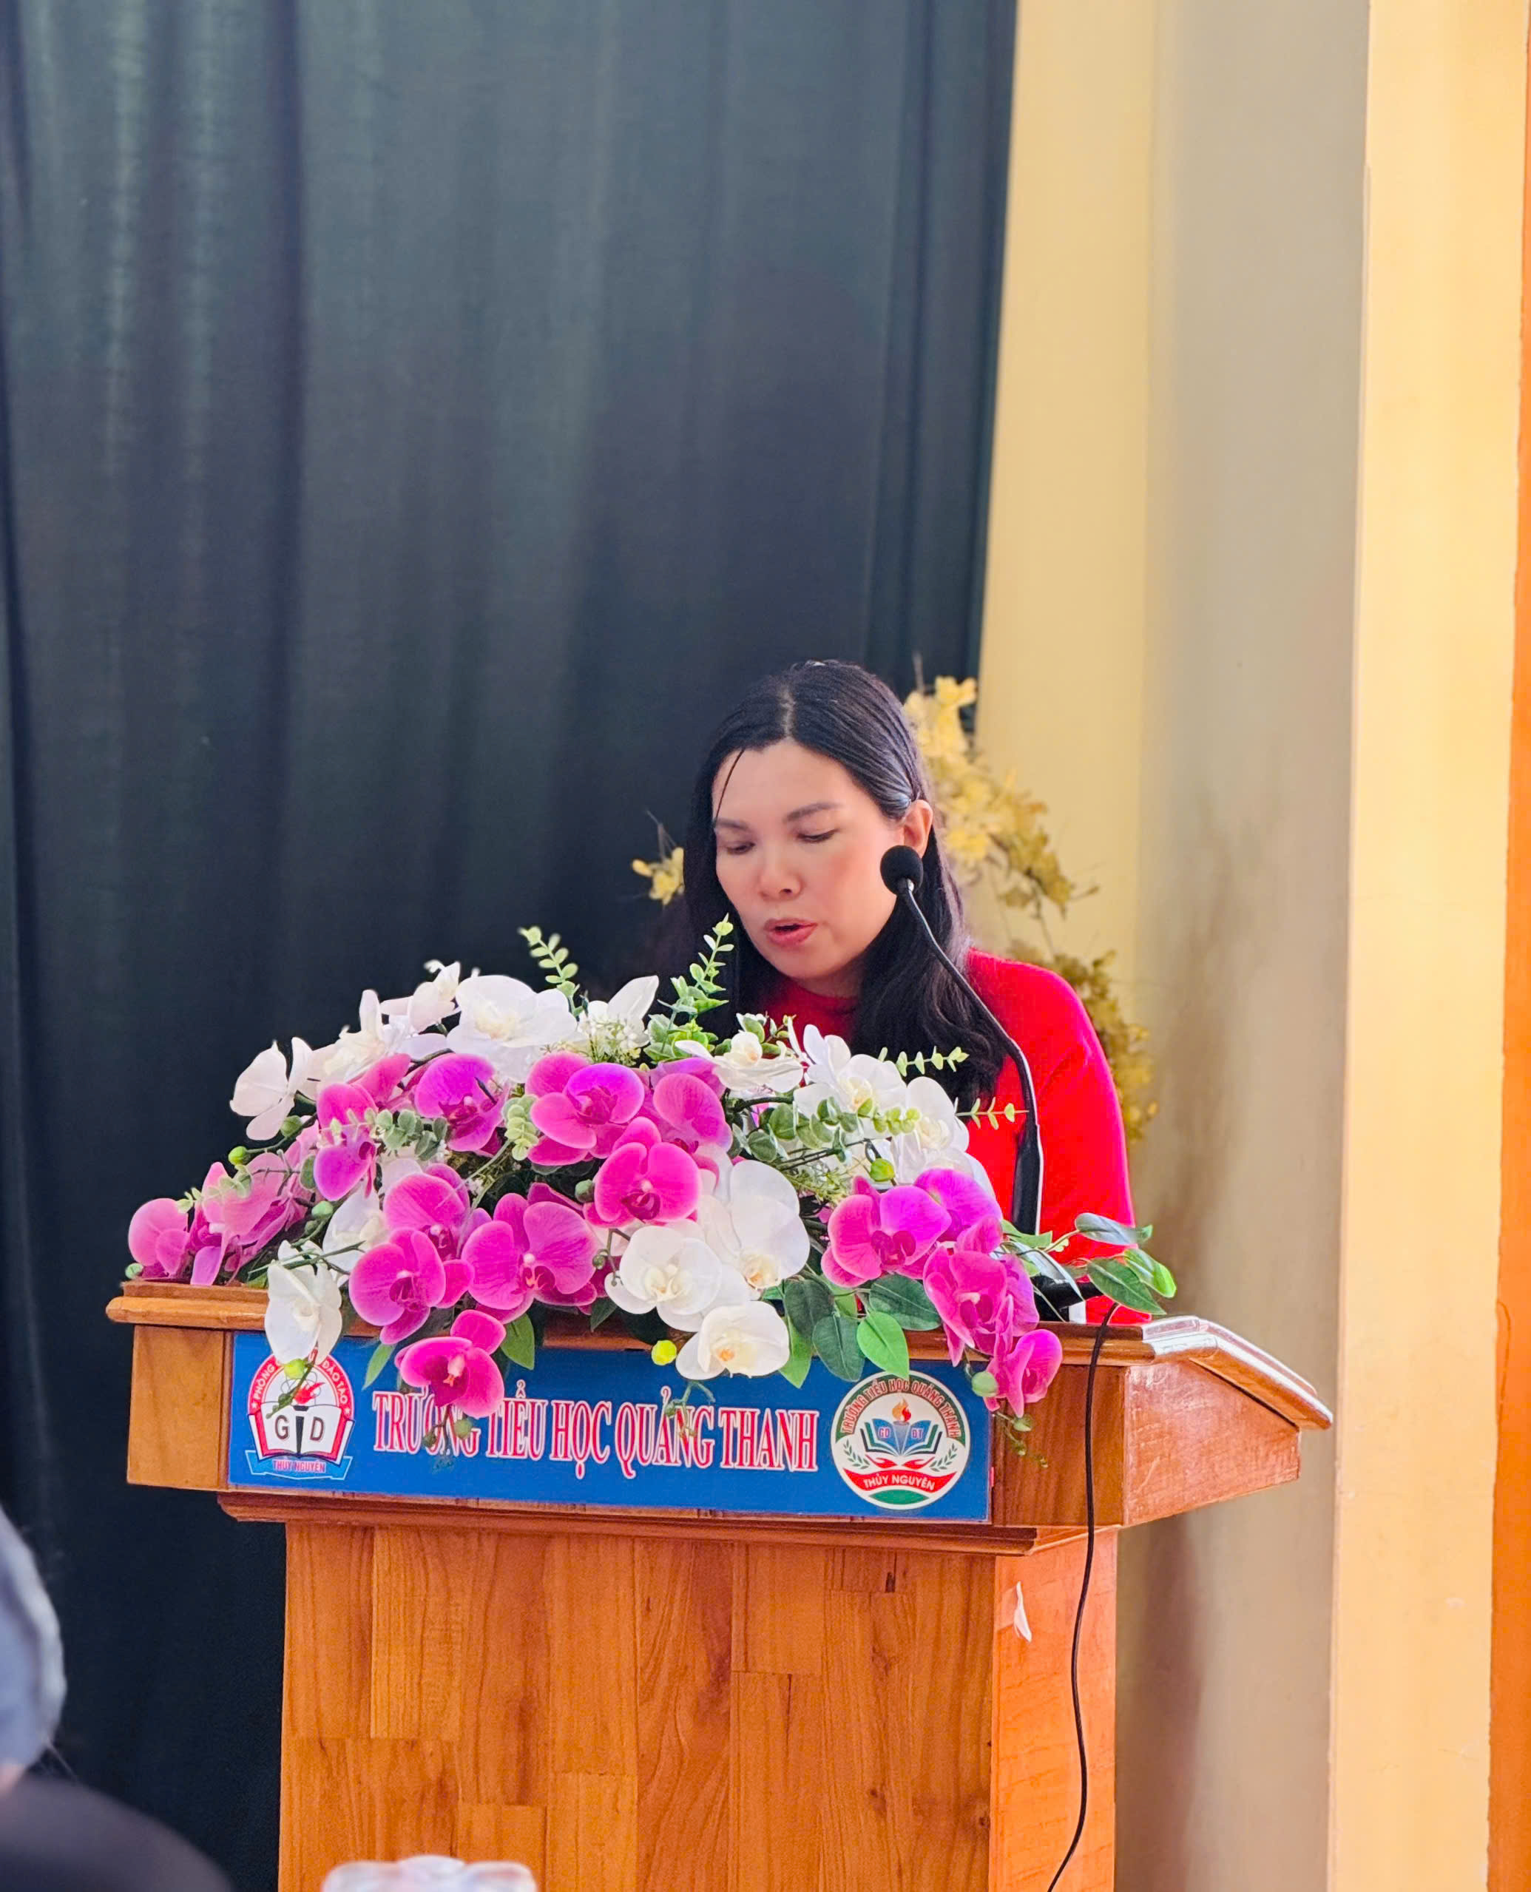
Đ/c Trương Thị Thu Hường trình bày tham luận tại Hội nghị.
Đồng chí Lưu Văn Hoàn thay mặt Đoàn Chủ tịch Hội nghị thông qua tiêu chí thi đua; phát động phong trào thi đua năm học 2024-2025.
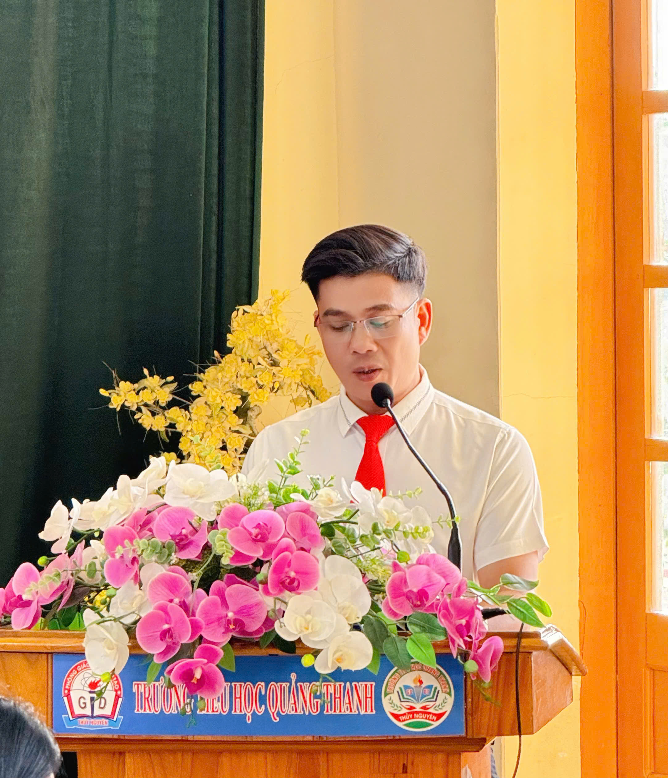

Đ/c Lưu Văn Hoàn thông qua tiêu chí thi đua và phát động phong trào thi đua năm học 2024-2025
Đại diện đoàn thư ký thông qua Nghị quyết Hội nghị và cam kết giao ước thi đua giữa cán bộ, viên chức, người lao động với Hiệu trưởng về việc thực hiện nhiệm vụ năm học 2024-2025.
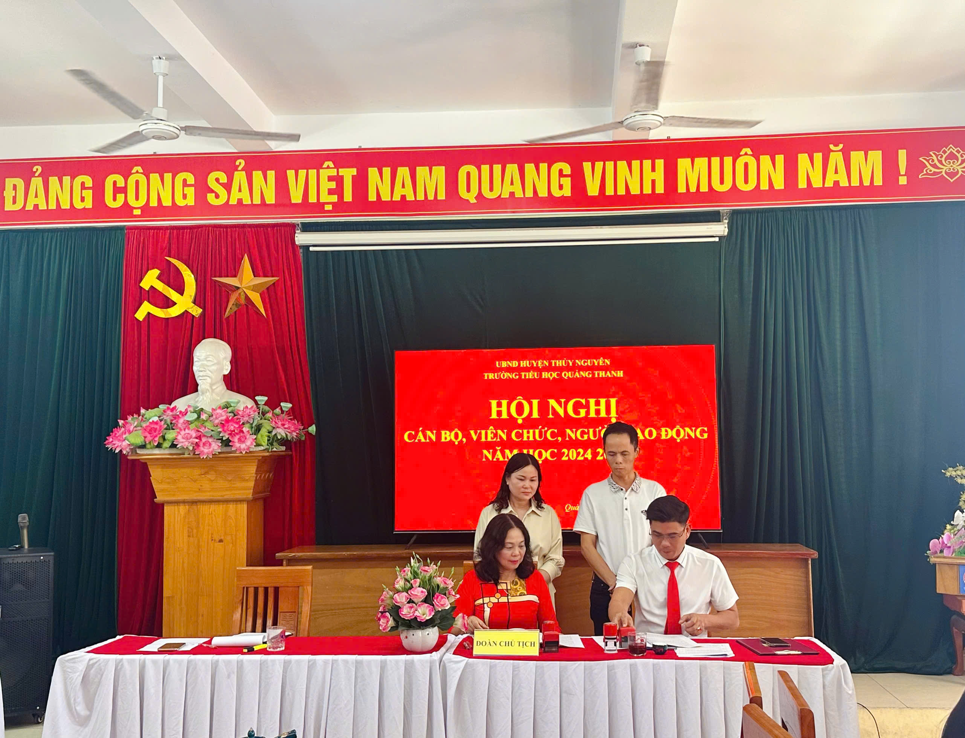
Ký giao ước thi đua giữa nhà trường và công đoàn
Hội nghị đã tạo ra không khí thi đua sôi nổi, tinh thần Đoàn kết - Chung sức - Chung lòng - Phấn đấu, tập thể Hội đồng Sư phạm nhà trường quyết tâm tiếp tục phát huy lòng yêu nghề, sự năng động, sáng tạo để hoàn thành xuất sắc nhiệm vụ năm học 2024 - 2025.

